  
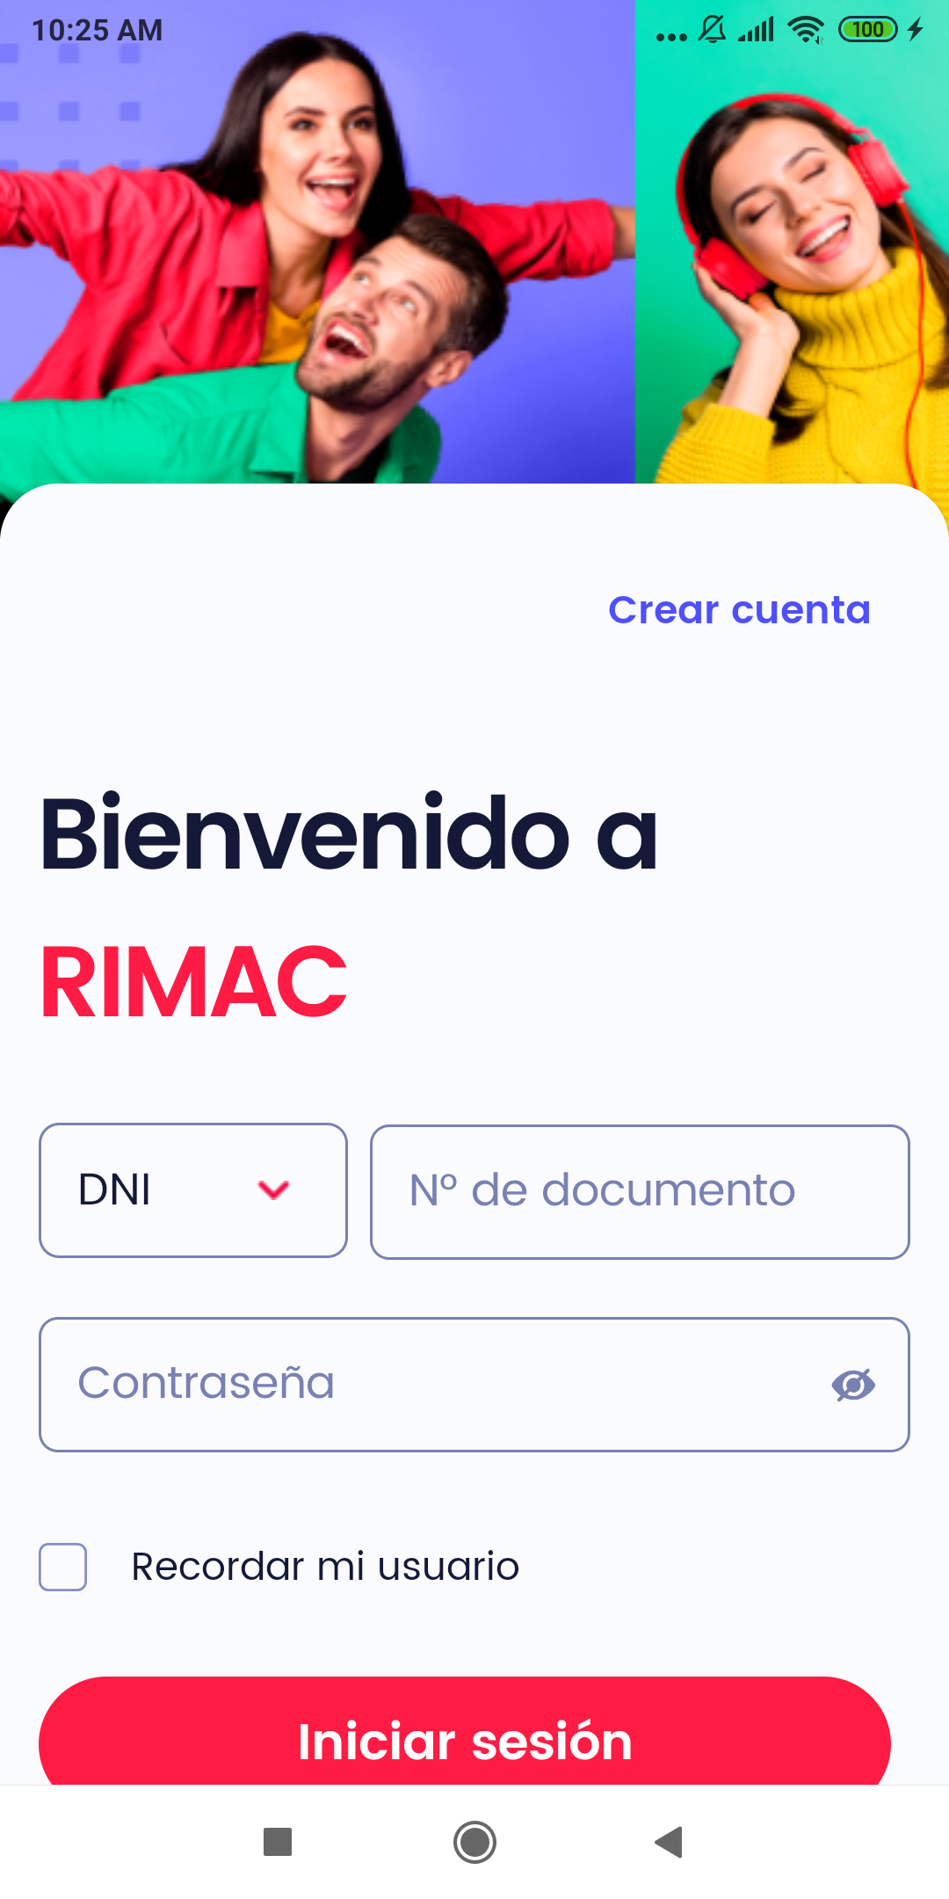  
Fecha : 03/10/2022, Hora : 10:25:14 | Se inició correctamente la apk   
Fecha : 03/10/2022, Hora : 10:26:27 | Se ingreso el número de DNI 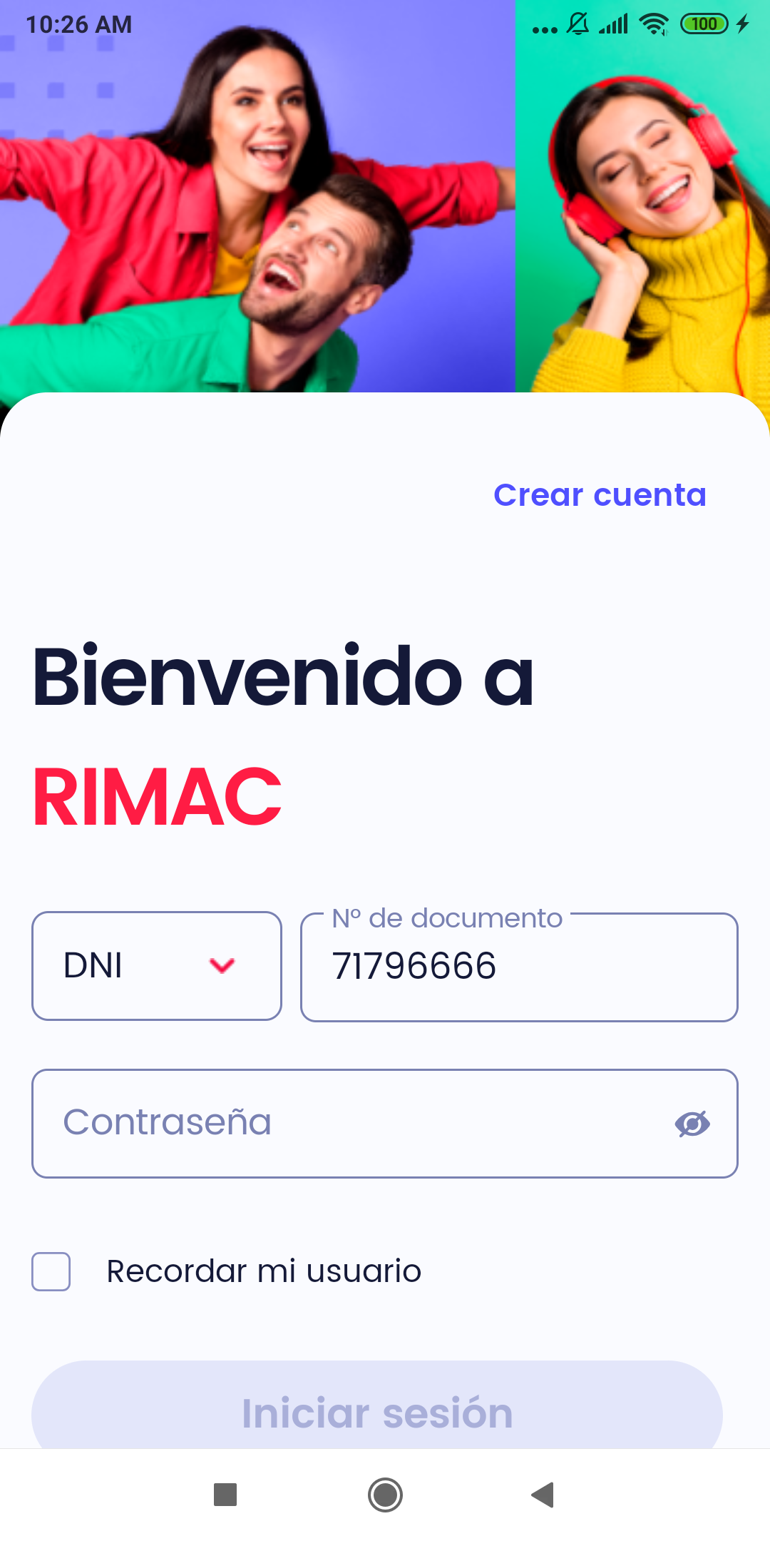  
Fecha : 03/10/2022, Hora : 10:27:40 | Se ingreso el password 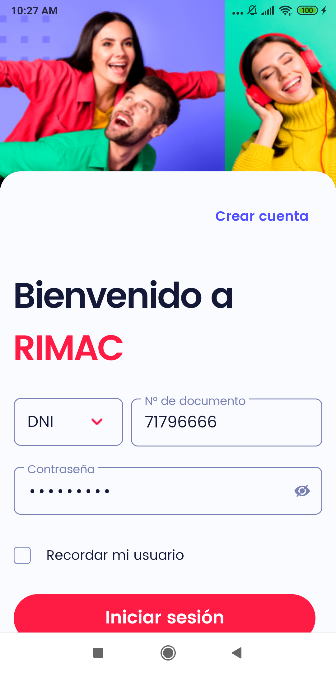  
Fecha : 03/10/2022, Hora : 10:28:22 | Se ingreso el password 